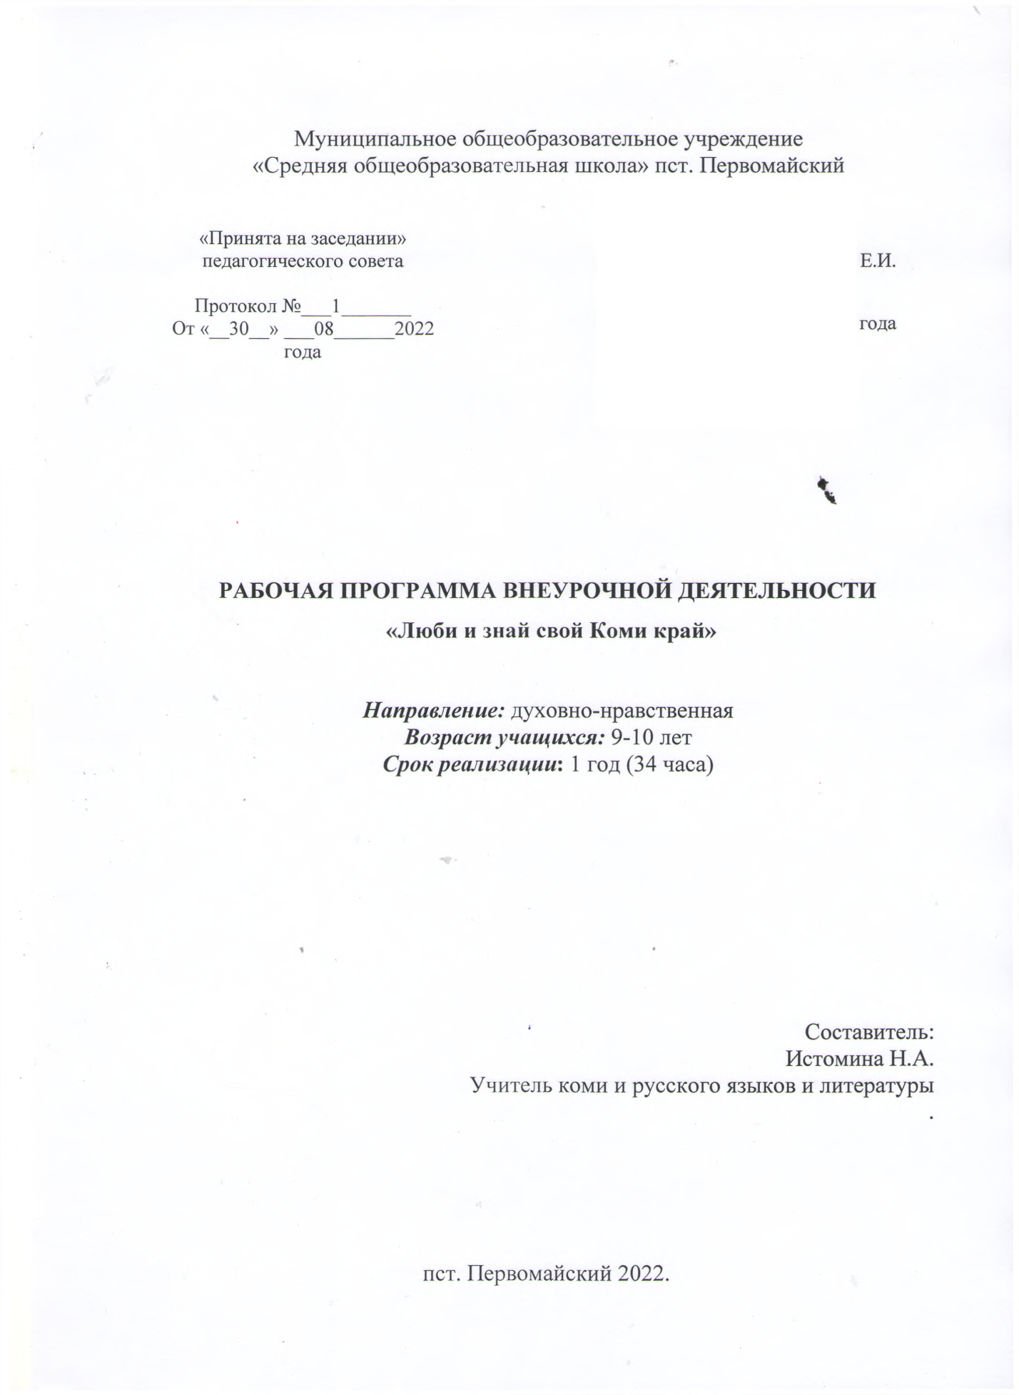

Муниципальное общеобразовательное учреждение

«Средняя общеобразовательная школа» пст. Первомайский

«Принята на заседании» педагогического совета  Протокол №___1_______  От «__30__» ___08______2022 года | «Утверждаю»  Директор__________Шевцова Е.И.  Печать  Приказ № ____5____  От «__5___»____09_____2022 года

РАБОЧАЯ ПРОГРАММА ВНЕУРОЧНОЙ ДЕЯТЕЛЬНОСТИ

«Люби и знай свой Коми край»

Направление: духовно-нравственная
Возраст учащихся: 9-10 лет
Срок реализации: 1 год (34 часа)

Составитель:

Истомина Н.А.

Учитель коми и русского языков и литературы

.

пст. Первомайский 2022.

Содержание

- Пояснительная записка
- Общая характеристика курса внеурочной деятельности
- Содержание курса
- Тематическое планирование
- Материально-техническое обеспечение курса
- Список используемой литературы

1.Пояснительная записка

Кружок по коми языку – это самодеятельное объединение учащихся под руководством педагога, в рамках которого проводятся систематические занятия с учащимися во внеурочное время.
Рабочая программа внеурочной деятельности «Люби и знай свой Коми край» направлена на духовно-нравственное воспитание учащихся. Разработана на основе примерной программы по учебному предмету «Край, в котором я живу» (Сыктывкар: КРИРО, 2016г.), авторской программы Е.В.Поляковой.
Концепция составления рабочей программы обусловлена внедрением в учебный процесс Федерального государственного образовательного стандарта начального общего образования.
Актуальность программы в том, что в основе реализации программы «Люби и знай свой Коми край» лежит системно-деятельностный подход, который предполагает воспитание и развитие таких качеств личности как патриотизм, гражданственность, уважение к прошлому и настоящему родного края.
Программа «Люби и знай свой Коми край» призвана помочь учителю расширить знания детей о родном крае, увидеть его в общем ходе истории, ощутить свою связь с прошлым и настоящим страны.
В рамках программы происходит приобщение учащихся к изучению родного края, включающих сведения из таких областей знаний, как география, история, биология, экология. Сведения из указанных областей знаний рассматриваются во взаимосвязи.

2. Общая характеристика курса внеурочной деятельности

Благодаря программе внеурочной деятельности «Люби и знай свой Коми край» учащийся осознаёт значимость наследия родного края в своей жизни, в жизни близких людей, в общей судьбе народов России; эта дисциплина учит ребёнка интересоваться жизнью своего края, осознавать проблемы окружающего его мира и самостоятельно пытаться находить пути их решения.

Цель программы:
- привитие интереса учащимися к коми языку
- углубление и расширение знаний по предмету
- развитие патриотических чувств, чувства уважения, толерантности, творческих способностей учащихся
- воспитание любви к коми языку, к традициям коми народа

Задачи программы:
- развитие познавательного интереса к отечественной культуре в целом через знакомство обучающихся с культурой, традициями, историческим прошлым народа Коми края;
-воспитание любви к малой Родине, гуманного отношения к людям разных национальностей;
-развитие личностных свойств: самостоятельности, ответственности, активности и формирование потребности в саморазвитии.

Место курса в плане внеурочной деятельности

В соответствии с планом внеурочной деятельности курс реализуется по духовно-нравственному направлению. Курс изучается в 3 классе по 1 ч. в неделе в течение 1 года. Общий объем времени составляет 34 часа.

Организация работы кружка.
В основе кружковой работы лежит принцип добровольности. Он организован для всех желающих. Работа в кружке начинается с начала сентября.

Ценностные ориентиры содержания курса

Ценностные ориентиры курса внеурочной деятельности отражают следующие целевые установки системы начального общего образования:
-формирование у учащихся основ гражданской идентичности личности, психологических установок для развития способностей к общению и сотрудничеству;
-развитие у учащихся ценностно-смысловой сферы личности, умения учиться, самостоятельности, инициативы и ответственности личности как условие ее самоактуализации.

Результаты работы по программе

Учащиеся должны знать:
-историю возникновения и развития г. Сыктывкара, городов Республики Коми
- музеи Сыктывкара
- памятники города Сыктывкара
- животный и растительный мир
- заповедники РК
- одежду, обычаи, сказки коми народа
- коми народные игры
- коми народные национальные инструменты и многое другое
Проверка ожидаемых результатов в конце изучения материала в виде тестирования, викторины «Коми кыв ме тӧда».

Основные требования к программе кружка:

1) связь содержания программы кружка с изучением программного материала;
2) использование занимательности;
3) использование исторического материала;
4) участие в творческой деятельности;
5) учет желаний учащихся;
6) особенности школы;
7) наличие необходимой литературы у учителя.

Методы и формы работы.

На занятиях применяются словесные, практические методы, используется наглядность, информационно – коммуникативные технологии.
Формы работы - коллективная, групповая, индивидуальная.
Знания, умения и навыки, полученные учащимися на занятиях, положительно отражаются на учёбе, способствуют расширению кругозора, повышению познавательного интереса, сплочению детского коллектива. Детей, посещающих внеурочные занятия, отличает организованность, чувство долга и ответственность.

3. Содержание изучаемого курса

Программа имеет историческое направление и нацелена на расширение знаний ребёнка об истории малой родины.
Учитель знакомит с этапами становления города Сыктывкара, с историческими событиями, повлиявшими на становление города. Учащиеся знакомятся с животным и растительным миром Республики Коми, одеждой и обрядами коми народа, национальными инструментами и коми народными сказками.
Задача курса – воспитывать нравственные качества личности: чувство уважения к людям и истории родного края, чувство гордости за своих земляков.

4. Тематическое планирование

№ п/п | Тема занятия
1 | Республика Коми. Символы Республики.
2 | Города Коми Республики.
3 | Достопримечательности города Сыктывкар.
4 | Моя малая родина.
5 | Музеи города Сыктывкар.
6 | Богатства Республики Коми.
7 | Самые большие реки Республики Коми.
8 | Растительный мир Республики Коми.
9 | Животный мир Республики Коми.
10 | Красная книга Республики Коми.
11 | Заповедные места. Национальный парк «Югыд ва». Печоро-Илычский заповедник.
12 | Маньпупунёр – памятник природы.
13 | Одежда коми крестьян.
14 | Коми орнаменты (Коми серъяс ).
15 | Коми изба. Предметы быта народа коми.
16 | Экскурсия в музей школы.
17 | Традиционная кухня народа коми.
18 | Разучивание коми народных игр.
19 | Чтение коми народных сказок.
20 | Коми сказительница Соломония Пылаева.
21 | Просмотр коми народных сказок.
22 | Мы рисуем по теме «Герои коми сказок».
23 | Загадки народа коми.
24 | Обряды и обычаи коми народа.
25 | Коми народные музыкальные инструменты.
26 | Иван Алексеевич Куратов – первый коми поэт.
27 | Коми писатели и поэты.
28 | Стихи коми поэтов о детях.
29 | Детские журналы «Би кинь», «Йӧлӧга».
30 | Экскурсия в поселковую библиотеку.
31 | Развитие спорта в Республике Коми.
32 | Олимпийские чемпионы Республики Коми.
33 | Викторина «Коми кыв ме тöда».
34 | Обобщающее занятие по теме « Люби и знай свой Коми край».

5. Материально-техническое обеспечение курса

Наглядный и дидактический материал
- физическая карта России;
- физическая карта РК;
- герб и флаг РК;
- фотографии достопримечательностей Сыктывкара;
- фотографии городов РК;
- документальные фильмы о городах РК, о РК;
- звукозапись песен о РК, коми народные песни, коми народные сказки;
- предметы быта коми народа, орнамент.

Техническое оснащение занятий

-мультимедийный проектор;
-компьютер;

- Список литературы, используемый для разработки программы и организации образовательного процесса

- Географический атлас РК. - М., Дрофа,1997.
- Денисов В.Г., Крылов Л.П.. Биологические экскурсии в природу Коми: Сыктывкар, 1994.
- Ермолаева Л.К., Гаврилова Н.Г.Краеведение в начальной школе: проблемы, поиски //Нач. школа.//№ 1, 1999.
- Жеребцов И.Л., Столповский П.М. «Рассказы для детей об истории Коми края». - Сыктывкар:ООО «Контекст», 2008.
- Исторический атлас РК.- М. Дрофа, 1997.
- Клейман Т.В. «Детям о культуре народа коми». - Сыктывкар, Коми книжное издательство, 1994.
- «Коми- край далёкий и близкий». - М., Коми книжное издательство, 2001.
- Коми легенды и предания. Составитель Ю.Г.Рочев. - Сыктывкар, 1984.
- Лянцевич В.М., Захарова А.Г. «Наш край родной». - Сыктывкар, Коми книжное издательство, 1988.
- Е. В. Поляков Программа «Край, в котором я живу 1-4 классы», ГОУДПО «КРИРО» Сыктывкар 2018 г
13. Сайт «В гостях у деда – краеведа
https://yandex.ru/video/preview/?wiz_type=vital&filmId=4085408054465685820&text=краеведение%20республика%20коми&path=wizard&parent-reqid=1598267346488955-710505884799321098700232-production-app-host-man-web-yp-372&redircnt=1598269694.1

